COVID -19 ეპიდსიტუაცია საქართველოში
5.03.2021 09:00 სთ

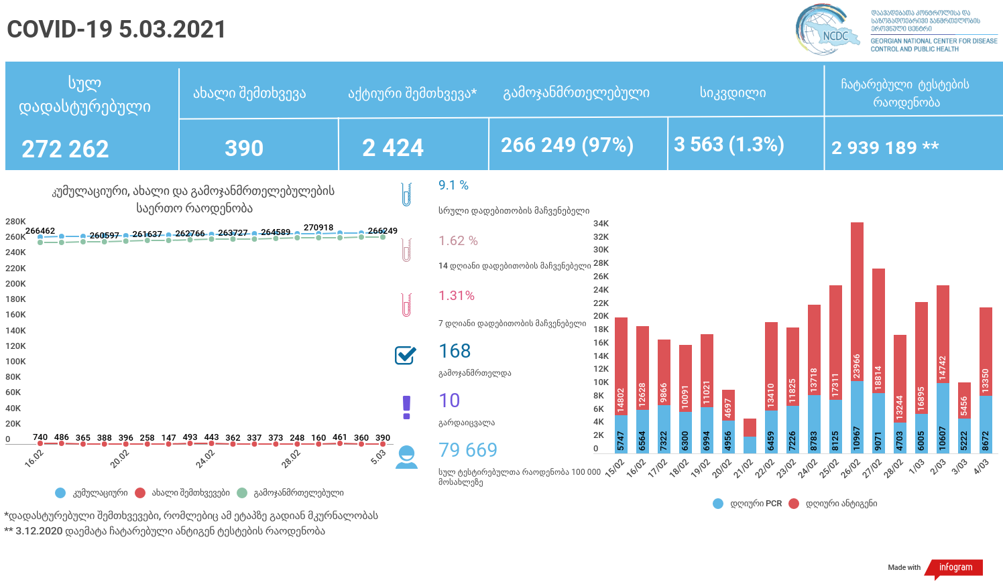

მსფლიო
- სულ 116,216,580 შემთხვევა, ახალი შემთხვევა 446 747
- სიკვდილი 2,581,649
- გამოჯანმრთელდა 91,884,249
- ვაქცინაცია - 275.84 მილიონი
ევროპა
- სულ 34,664,874 შემთხვევა
- სიკვდილი 826,911

საქართველო
- დადასტურებულია - 272 262 შემთხვევა
- ახალი დადასტურებულია - 390
- სიკვდილი- 10 სულ - 3 563
- ლეტალობის მაჩვენებელი - 1.3%
- გამოჯანმრთელდა - 168 სულ -266 249 (97%)
- აქტიური შემთხვევა - 2 424
- სულ ჩატარებული ტესტების რაოდენობა - 2961211 (PCR – 1 809 413 და ანტიგენი 1 151 798)
- დღიურად ჩატარებული ტესტების რაოდენობა : PCR – 8 672 და ანტიგენი - 13 350 სულ - 22 022
- სრული დადებითობის მაჩვენებელი - 9.1%
- 14 დღიანი დადებითობის მაჩვენებელი - 1.62 %
- 7 დღიანი დადებითობის მაჩვენებელი - 1.31%
- PCR ტესტი 100 000 მოსახლეზე - 48 681
- ანტიგენ ტესტი 100 000 მოსახლეზე - 30 988
- სულ ტესტი 100 000 მოსახლეზე - 79 669

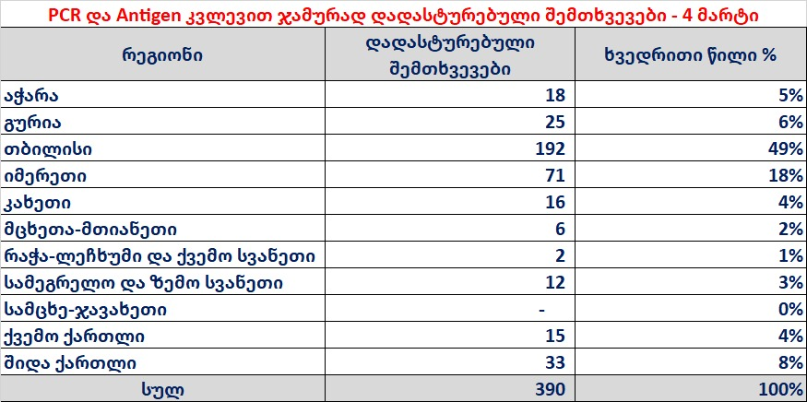

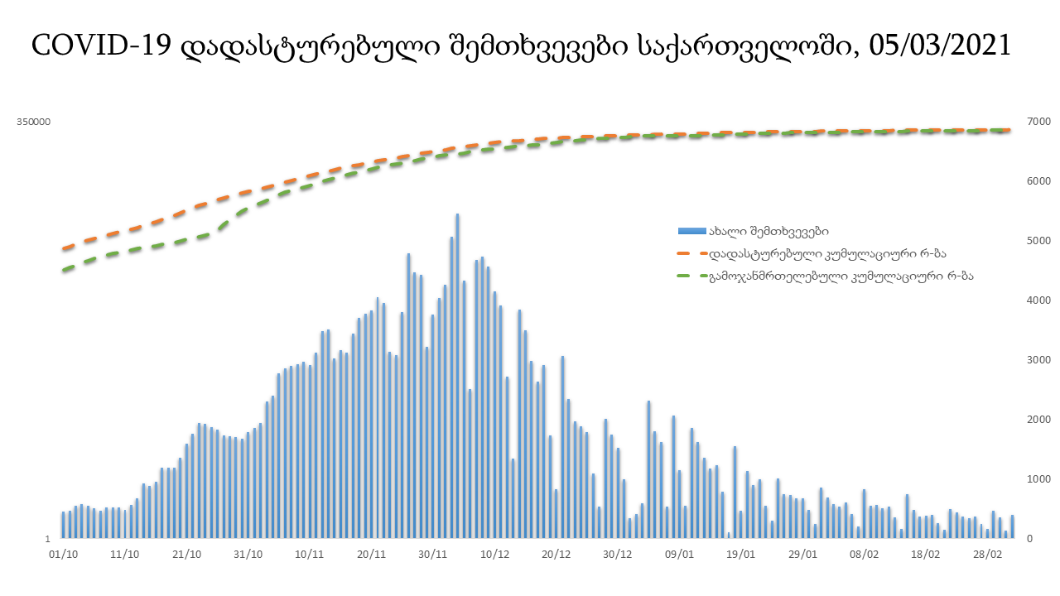

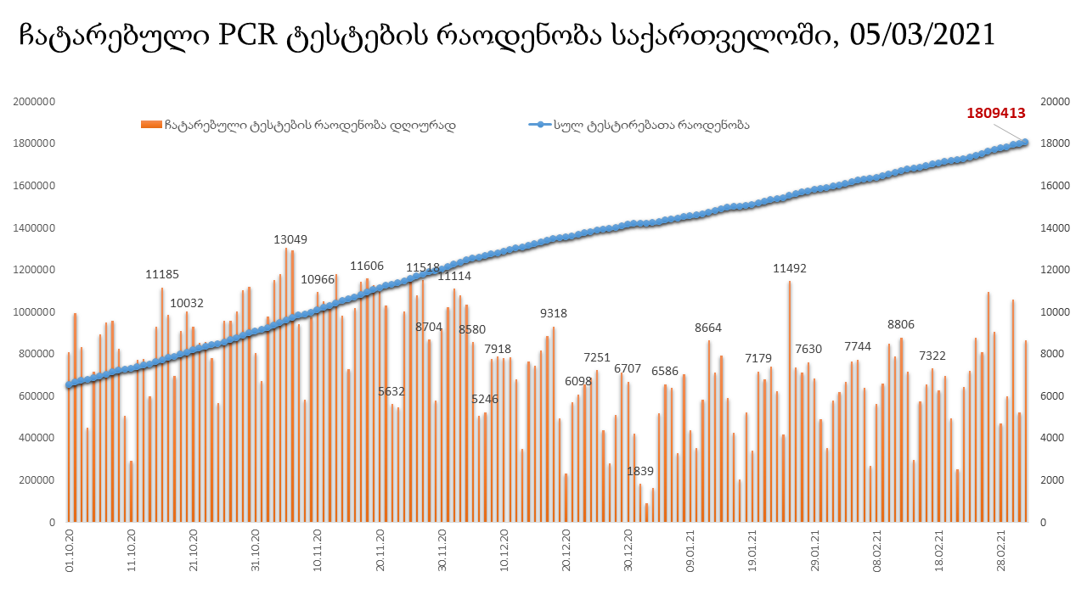

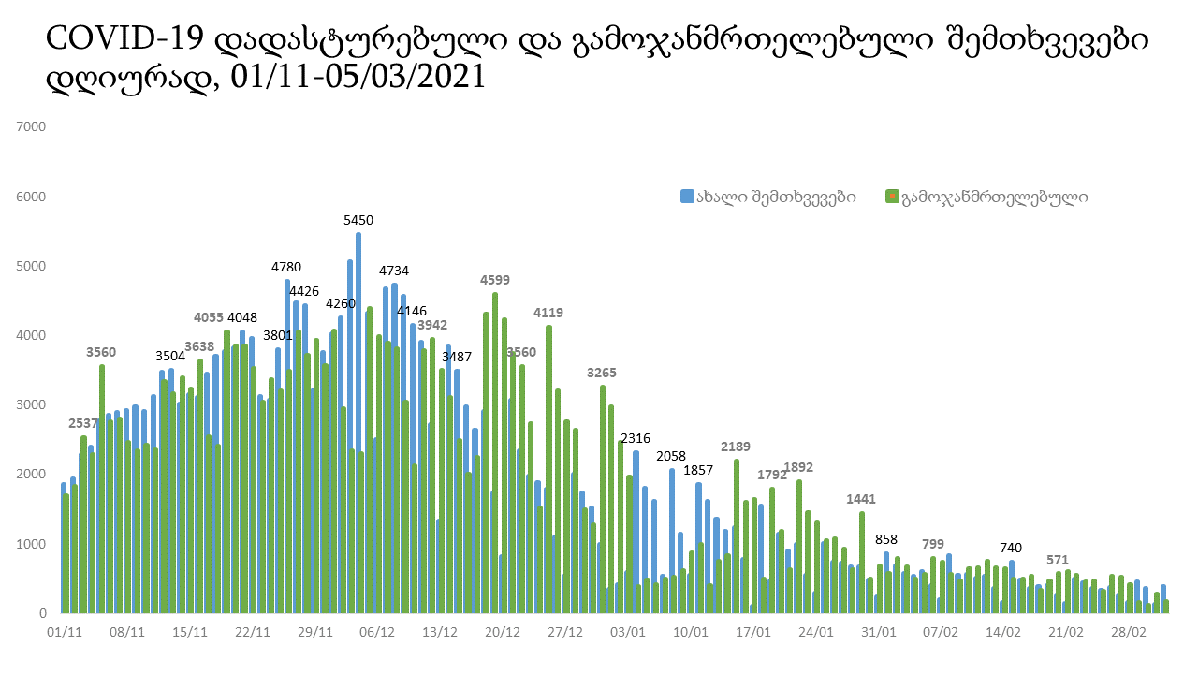
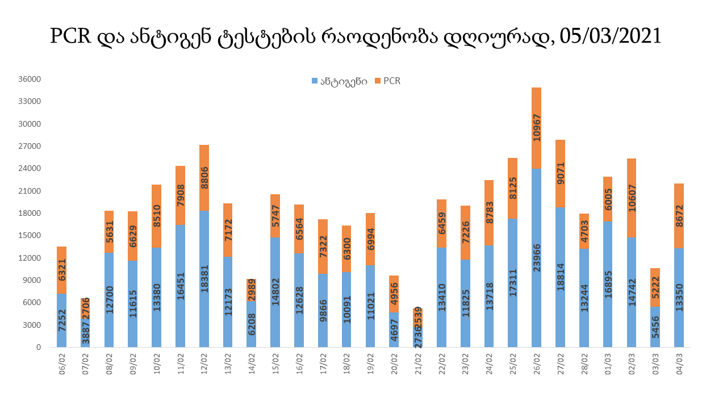

5 მარტის (09:00) მონაცემებით, სულ ჯამში დაფიქსირებულია 116,216,580 შემთხვევა (446 747 ახალი შემთხვევა), მსოფლიო მასშტაბით 217 ქვეყანაში, აქედან: გამოჯანმრთელდა 91,884,249 დაფიქსირდა სიკვდილის 2,581,649 შემთხვევაში
საქართველოს სამეზობლო ქვეყნების, ევროპასა და მსოფლიოში ყველაზე დასენიანებული ქვეყნების მონაცემები, 4/03/2021
(წყარო:-https://www.worldometers.info/coronavirus/) პირველი 100 ქვეყანა
ქვეყანა | სულ დადასტურებული შემთხვევები | სულ სიკვდილის შემთხვევები | ლეტალობის მაჩვენებელი
აშშ | 29,526,086 | 533,636 | 1.81
ინდოეთი | 11,173,572 | 157,584 | 1.41
ბრაზილია | 10,796,506 | 261,188 | 2.42
რუსეთი | 4,290,135 | 87,823 | 2.05
დიდი ბრიტანეთი | 4,201,358 | 124,025 | 2.95
საფრანგეთი | 3,835,595 | 87,835 | 2.29
ესპანეთი | 3,142,358 | 70,501 | 2.24
იტალია | 2,999,119 | 98,974 | 3.30
თურქეთი | 2,746,158 | 28,839 | 1.05
გერმანია | 2,484,306 | 72,007 | 2.90
კოლუმბია | 2,266,211 | 60,189 | 2.66
არგენტინა | 2,133,963 | 52,644 | 2.47
მექსიკა | 2,112,508 | 188,866 | 8.94
პოლონეთი | 1,750,659 | 44,649 | 2.55
ირანი | 1,665,103 | 60,431 | 3.63
სამხრეთ აფრიკა | 1,517,666 | 50,462 | 3.32
უკრაინა | 1,374,762 | 26,591 | 1.93
ინდონეზია | 1,361,098 | 36,897 | 2.71
პერუ | 1,349,847 | 47,306 | 3.50
ჩეხეთი | 1,284,288 | 21,128 | 1.65
ნიდერლანდები | 1,105,544 | 15,730 | 1.42
კანადა | 878,391 | 22,151 | 2.52
ჩილე | 840,119 | 20,838 | 2.48
რუმინეთი | 816,589 | 20,684 | 2.53
პორტუგალია | 807,456 | 16,458 | 2.04
ისრაელი | 793,407 | 5,822 | 0.73
ბელგია | 777,608 | 22,169 | 2.85
ერაყი | 713,994 | 13,507 | 1.89
შვედეთი | 680,130 | 12,977 | 1.91
პაკისტანი | 585,435 | 13,076 | 2.23
ფილიპინები | 584,667 | 12,404 | 2.12
შვეიცარია | 561,068 | 10,022 | 1.79
ბანგლადეში | 548,549 | 8,435 | 1.54
მაროკო | 485,147 | 8,669 | 1.79
სერბეთი | 474,807 | 4,508 | 0.95
ავსტრია | 467,646 | 8,652 | 1.85
უნგრეთი | 446,178 | 15,476 | 3.47
იაპონია | 435,548 | 8,052 | 1.85
ჟორდანია | 413,350 | 4,833 | 1.17
UAE | 402,205 | 1,286 | 0.32
ლიბანი | 386,868 | 4,919 | 1.27
საუდის არაბეთი | 378,708 | 6,514 | 1.72
პანამა | 343,281 | 5,895 | 1.72
სლოვაკეთი | 317,159 | 7,560 | 2.38
მალაიზია | 307,943 | 1,153 | 0.37
ბელორუსია | 291,621 | 2,011 | 0.69
ეკვადორი | 289,735 | 15,959 | 5.51
ნეპალი | 274,488 | 2,778 | 1.01
საქართველო | 271,872 | 3,553 | 1.31
ბულგარეთი | 255,381 | 10,506 | 4.11
ბოლივია | 252,360 | 11,761 | 4.66
ხორვატია | 244,872 | 5,564 | 2.27
დომინიკის რესპუბლიკა | 241,392 | 3,139 | 1.30
აზერბაიჯანი | 235,647 | 3,232 | 1.37
ტუნისი | 235,643 | 8,106 | 3.44
ირლანდია | 221,649 | 4,396 | 1.98
ყაზახეთი | 215,610 | 2,540 | 1.18
დანია | 213,318 | 2,374 | 1.11
კოსტა - რიკა | 206,293 | 2,829 | 1.37
ლიტვა | 200,884 | 3,294 | 1.64
საბერძნეთი | 199,496 | 6,632 | 3.32
ქუვეითი | 196,497 | 1,105 | 0.56
სლოვენია | 193,285 | 3,878 | 2.01
პალესტინა | 191,203 | 2,091 | 1.09
მოლდოვა | 191,197 | 4,049 | 2.12
ეგვიპტე | 184,755 | 10,871 | 5.88
გვატემალა | 176,876 | 6,435 | 3.64
სომხეთი | 173,307 | 3,208 | 1.85
ჰონდურასი | 172,100 | 4,214 | 2.45
კატარი | 165,546 | 260 | 0.16
პარაგვაი | 164,310 | 3,256 | 1.98
ეთიოპია | 162,954 | 2,394 | 1.47
ნიგერია | 157,671 | 1,951 | 1.24
ომანი | 142,896 | 1,583 | 1.11
მიანმარის | 142,000 | 3,200 | 2.25
ვენესუელა | 140,960 | 1,364 | 0.97
ლიბია | 136,587 | 2,233 | 1.63
ბოსნია და ჰერცოგოვინა | 134,892 | 5,200 | 3.85
ბაჰრეინი | 124,857 | 462 | 0.37
ალჟირი | 113,761 | 3,002 | 2.64
ალბანეთი | 110,521 | 1,876 | 1.70
კენია | 107,329 | 1,870 | 1.74
ჩრდილოეთ მაკედონია | 105,269 | 3,165 | 3.01
კორეა | 91,638 | 1,627 | 1.78
ჩინეთი | 89,952 | 4,636 | 5.15
ლატვია | 88,668 | 1,666 | 1.88
ყირგიზეთი | 86,410 | 1,468 | 1.70
განა | 85,239 | 629 | 0.74
შრი ლანკა | 84,610 | 489 | 0.58
ზამბია | 80,687 | 1,109 | 1.37
უზბეკეთი | 80,035 | 622 | 0.78
მონტენეგრო | 78,060 | 1,039 | 1.33
ნორვეგია | 73,493 | 632 | 0.86
ესტონეთი | 70,610 | 623 | 0.88
მოზამბიკი | 61,170 | 674 | 1.10
ურუგვაი | 60,945 | 631 | 1.04
სალვადორი | 60,800 | 1,887 | 3.10
ფინეთი | 60,200 | 764 | 1.27
სინგაპური | 59,998 | 29 | 0.05
ლუქსემბურგი | 56,110 | 647 | 1.15

ევროპა

ქვეყანა | სულ დადასტურებული შემთხვევები | სულ სიკვდილის შემთხვევები | ლეტალობის მაჩვენებელი
რუსეთი | 4,290,135 | 87,823 | 2.05
დიდი ბრიტანეთი | 4,201,358 | 124,025 | 2.95
საფრანგეთი | 3,835,595 | 87,835 | 2.29
ესპანეთი | 3,142,358 | 70,501 | 2.24
იტალია | 2,999,119 | 98,974 | 3.30
გერმანია | 2,484,306 | 72,007 | 2.90
პოლონეთი | 1,750,659 | 44,649 | 2.55
უკრაინა | 1,374,762 | 26,591 | 1.93
ჩეხეთი | 1,284,288 | 21,128 | 1.65
ნიდერლანდები | 1,105,544 | 15,730 | 1.42
რუმინეთი | 816,589 | 20,684 | 2.53
პორტუგალია | 807,456 | 16,458 | 2.04
ბელგია | 777,608 | 22,169 | 2.85
შვედეთი | 680,130 | 12,977 | 1.91
შვეიცარია | 561,068 | 10,022 | 1.79
სერბეთი | 474,807 | 4,508 | 0.95
ავსტრია | 467,646 | 8,652 | 1.85
უნგრეთი | 446,178 | 15,476 | 3.47
სლოვაკეთი | 317,159 | 7,560 | 2.38
ბელორუსია | 291,621 | 2,011 | 0.69
ბულგარეთი | 255,381 | 10,506 | 4.11
ხორვატია | 244,872 | 5,564 | 2.27
ირლანდია | 221,649 | 4,396 | 1.98
დანია | 213,318 | 2,374 | 1.11
ლიტვა | 200,884 | 3,294 | 1.64
საბერძნეთი | 199,496 | 6,632 | 3.32
სლოვენია | 193,285 | 3,878 | 2.01
მოლდოვა | 191,197 | 4,049 | 2.12
ბოსნია და ჰერცოგოვინა | 134,892 | 5,200 | 3.85
ალბანეთი | 110,521 | 1,876 | 1.70
ჩრდილოეთ მაკედონია | 105,269 | 3,165 | 3.01
ლატვია | 88,668 | 1,666 | 1.88
მონტენეგრო | 78,060 | 1,039 | 1.33
ნორვეგია | 73,493 | 632 | 0.86
ესტონეთი | 70,610 | 623 | 0.88
ფინეთი | 60,200 | 764 | 1.27
ლუქსემბურგი | 56,110 | 647 | 1.15
მალტა | 23,588 | 325 | 1.38
ანდორა | 10,976 | 112 | 1.02
ისლანდია | 6,058 | 29 | 0.48
გიბრალტარი | 4,243 | 93 | 2.19
არხის კუნძულები | 4,041 | 86 | 2.13
სან მარინო | 3,867 | 75 | 1.94
ლიხტენშტეინი | 2,582 | 54 | 2.09
მონაკო | 1,997 | 26 | 1.30
ფაეროსის კუნძულები | 658 | 1 | 0.15
კუნძული მანი | 546 | 25 | 4.58
Ქალაქი ვატიკანი | 27 |  | 0.00

